NARAVOSLOVNI DAN – BIOTEHNOLOGIJA
Poročilo

Najprej sem si ogledal vse priložene posnetke o kvasovkah in si natančno prebral navodila za izvedbo vseh treh nalog. Poiskal sem vse potrebne pripomočke in se lotil nalog.

1. naloga: KVASOVKE POD MIKROSKOPOM

Ogledal sem si posnetek in ugotovil kako izgledajo kvasovke.
Izračunal sem, da bi pri 100.000-kratni povečavi, kvasovko veliko 4 µm videl v velikosti 0,4 m.
Nato sem izdelal talno sliko kvasovk v fazi brstenja, ki so bile 100.000-krat povečane.

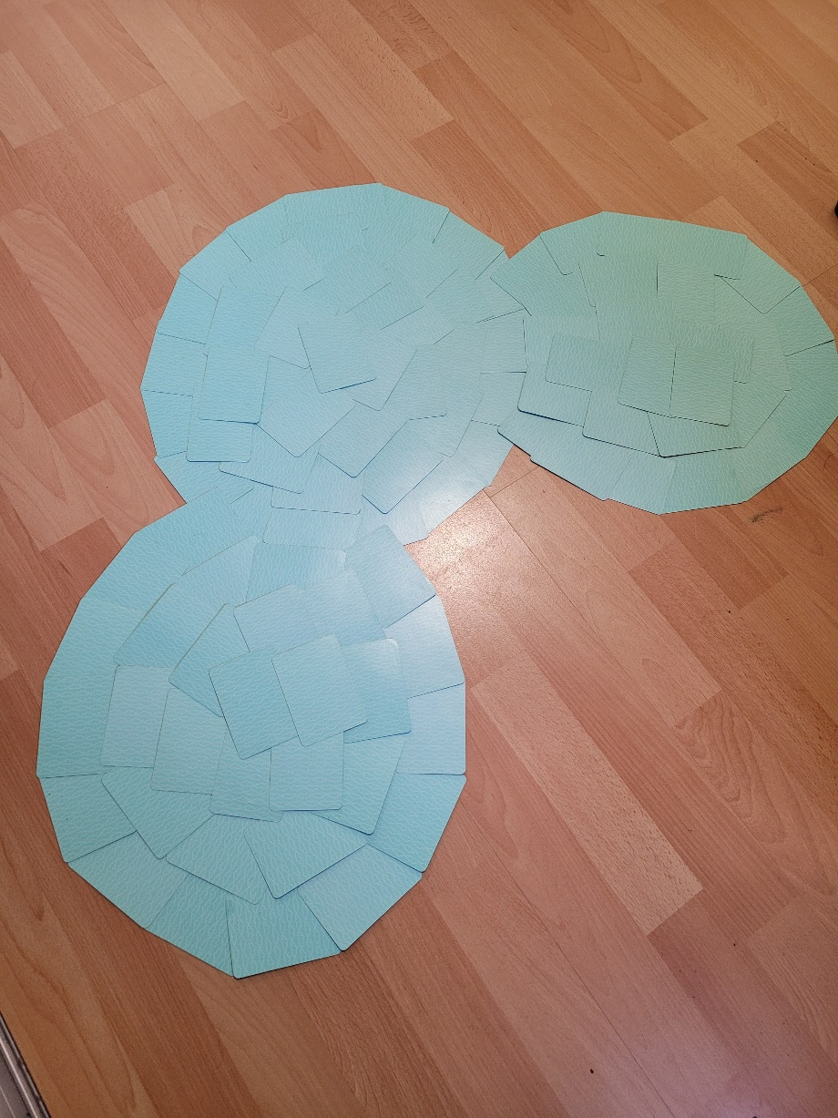

2. naloga: VZHAJA ALI NE VZHAJA

Hipoteza:
Predvidevam, da se v kozarcu, v katerem bo samo voda s sladkorjem ne bo zgodilo nič. V kozarcu, ki bo vseboval vodo in kvas pričakujem minimalno reakcijo. Ker je sladkor hrana za kvasovke pričakujem v kozarcu s kvasom in sladkorjem reakcijo in bodo kvasovke nekoliko vzhajale. V topli vodi s sladkorjem, ki ji bom dodal kvas pa bo po mojem mnenju reakcija močna in bodo kvasovke zelo brstele oz. vzhajale.

Zapis opažanj in fotografije:
Začetna fotografija:
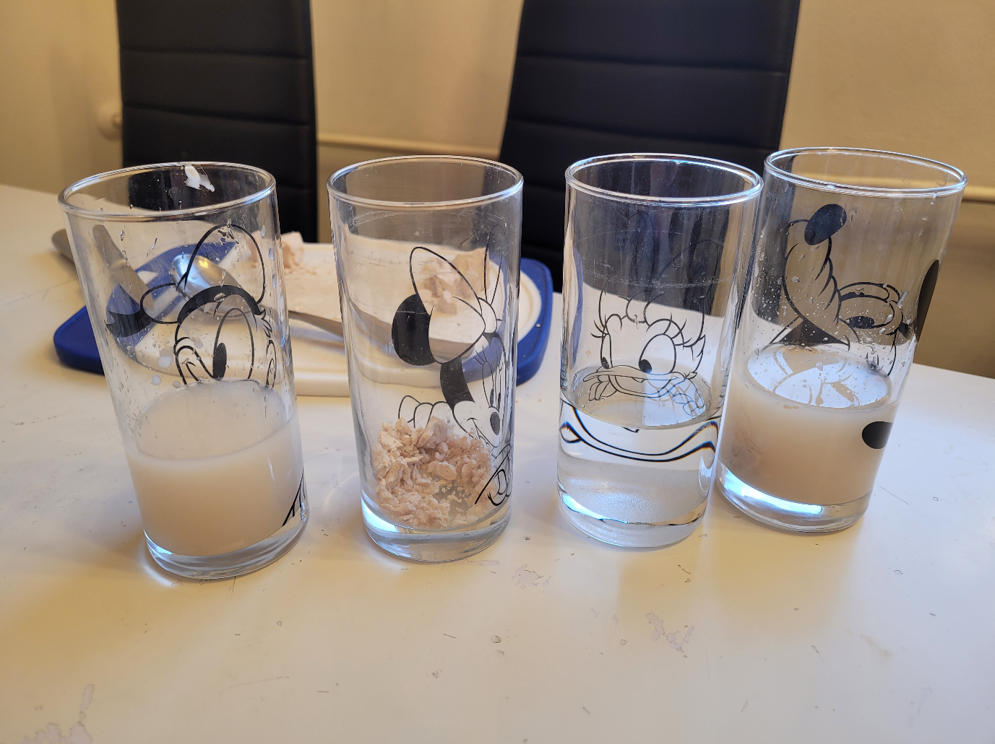

Po 15-ih minutah:

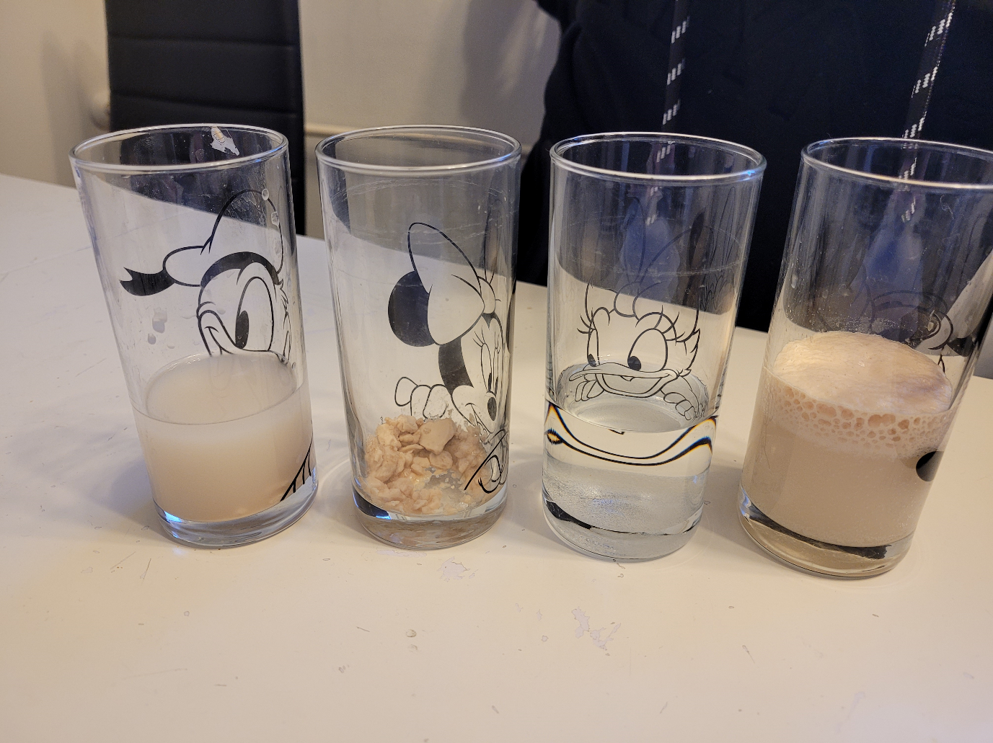

 | Vonj | Zvok | Videz
Voda in kvas | Rahel po kvasu | Brez | Kvas se useda, ni reakcije
Sladkor in kvas | Zelo močan po kvasu | Brez | Rahla reakcija, sprijemanje kvasa s sladkorjem in rahla potemnitev
Voda in sladkor | Brez | Brez | Brez sprememb
Voda, sladkor in kvas | Močan vonj po kvasu | Močno šumenje | Močna reakcija, penjenje

Po 30-ih minutah:

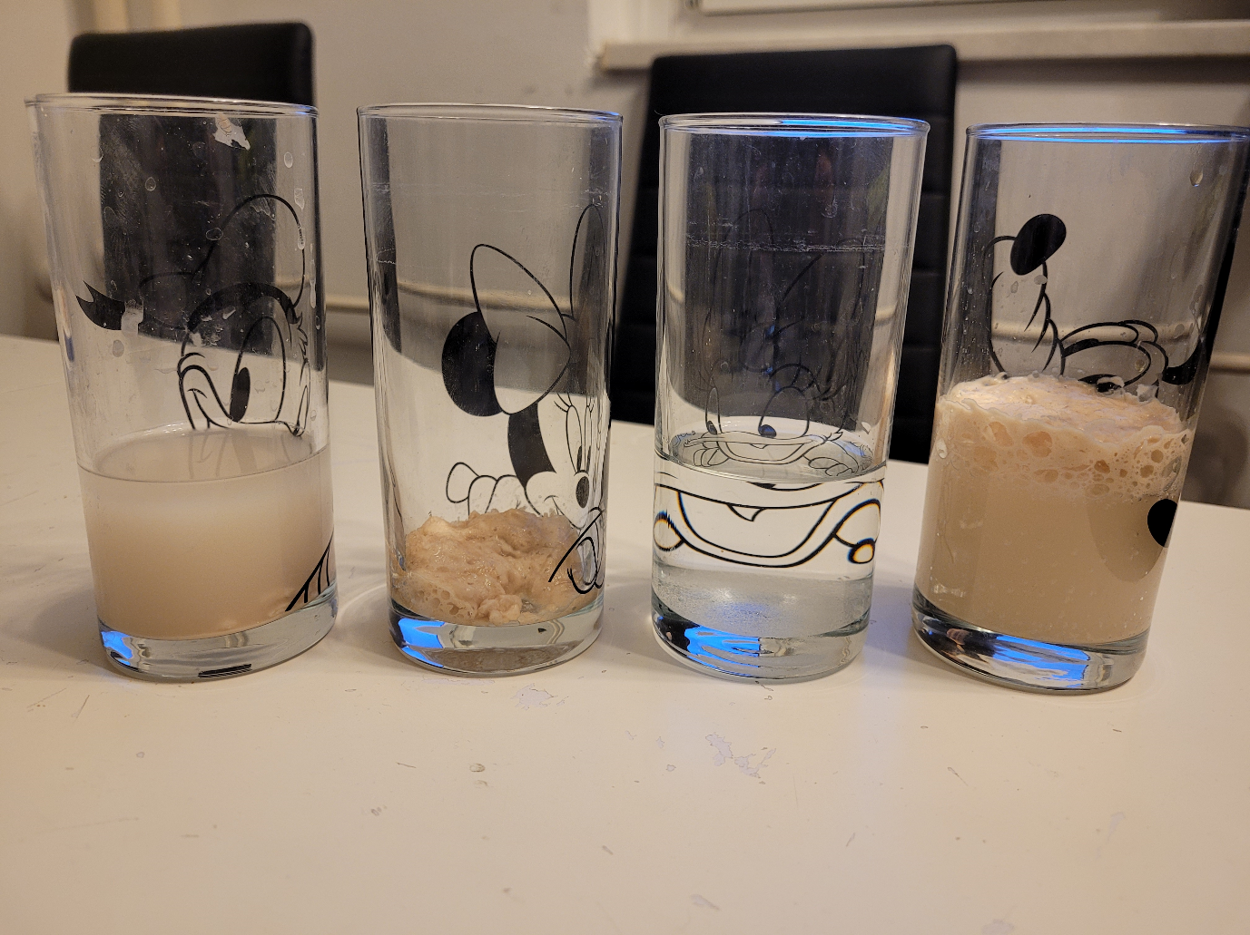

 | Vonj | Zvok | Videz
Voda in kvas | Rahel po kvasu | Brez | Kvas se useda, ni reakcije
Sladkor in kvas | Zelo močan po kvasu | Malo šumenja | Pričela se je delati pena, potemnitev
Voda in sladkor | Brez | Brez | Brez sprememb
Voda, sladkor in kvas | Močan vonj po kvasu | Močno šumenje | Še vedno reakcija, penjenje. Pena se občasno seseda

Po 45-ih minutah:

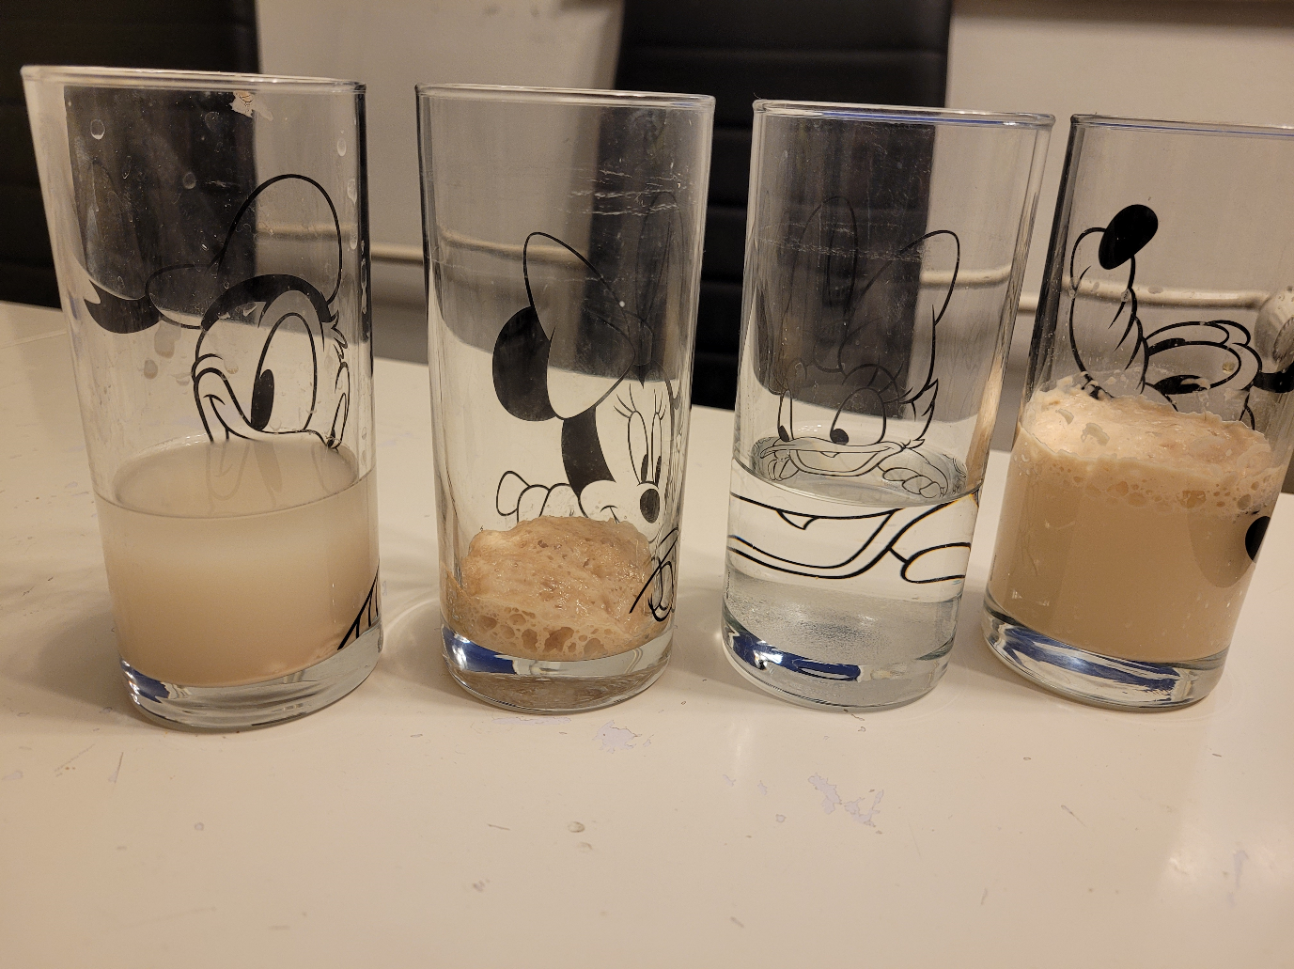

 | Vonj | Zvok | Videz
Voda in kvas | Rahel po kvasu | Brez | Kvas se useda, ni reakcije
Sladkor in kvas | Zelo močan po kvasu | Malo šumenja | Naredila se je čvrstejša pena, potemnitev
Voda in sladkor | Brez | Brez | Brez sprememb
Voda, sladkor in kvas | Malo manj močan vonj po kvasu | Močno šumenje | Še vedno reakcija, penjenje. Večji mehurčki popokali in pena se je sesedla

Največja višina pene je bila v četrtem kozarcu in sicer 1,5cm, v drugem kozarcu pa je bila največ 1cm. Je pa bila pena v drugem kozarcu čvrstejša.

Ugotovitve:
V veliki meri sem take rezultate pričakoval. Mislil sem le, da bo kvas v vodi vsaj malo reagiral, pa se ni zgodilo nič. Reakcija v drugem kozarcu med sladkorjem in kvasom pa je bila nekoliko močnejša kot sem pričakoval, je pa bil zanjo potreben daljši čas kot pri četrtem kozarcu.
Poskus je dokazal, da je sladkor dejansko za kvasovke hrana in v njegovi prisotnosti pričnejo vzhajati.

3. naloga: OPAZOVANJE AKTIVNOSTI KVASOVK

Hipoteza:
Predvidevam, da se bo balon napihnil, saj kvasovke pri vzhajanju proizvajajo plin CO_{2.} Sveča pa bo ugasnila.

Zapis opažanj in fotografije:

Začetna fotografija: Po 15-ih minutah:

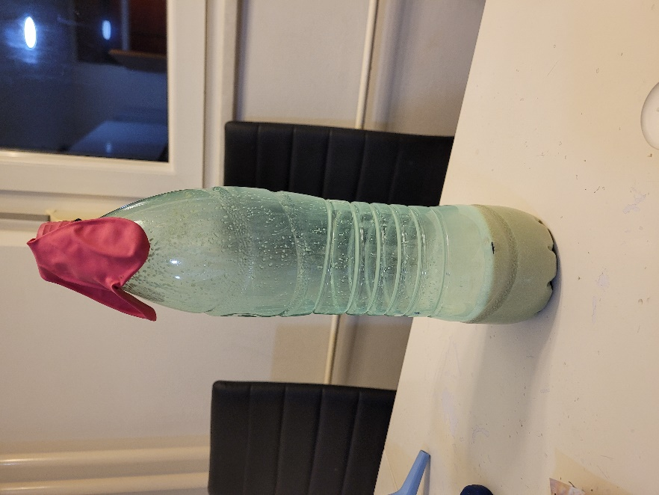
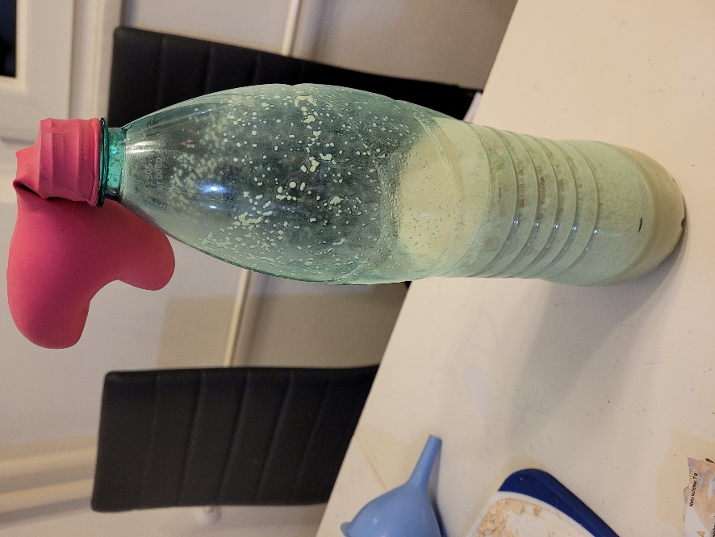

Po 30-ih minutah: Po 45-ih minutah:

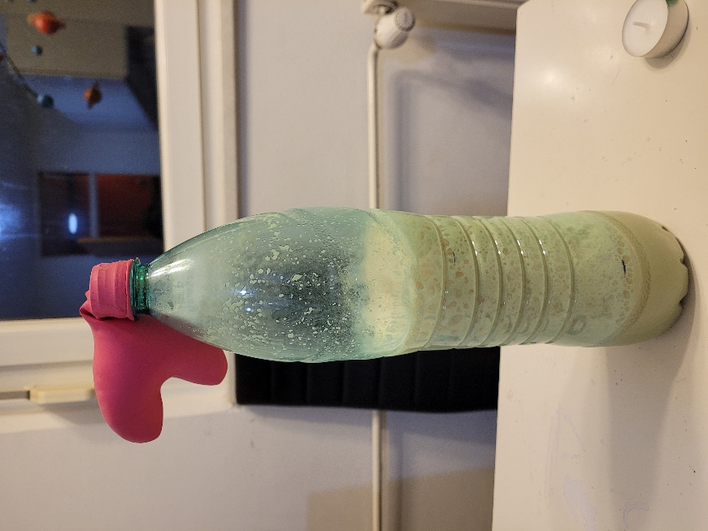
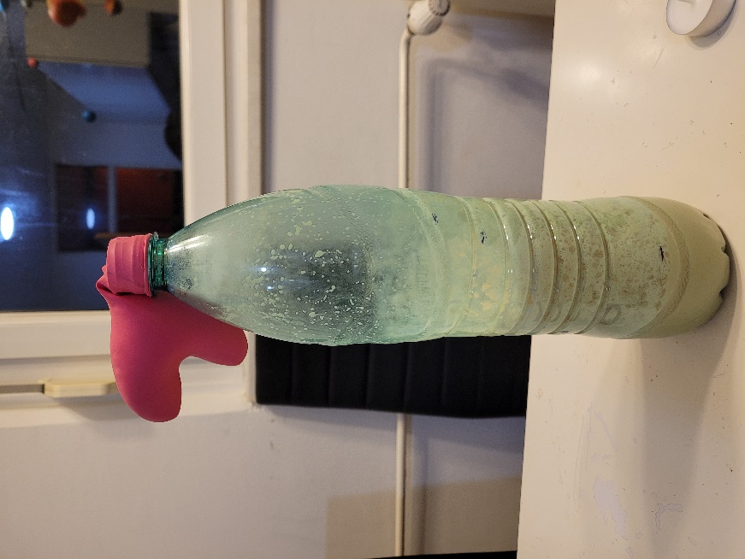

Meritev pene:
Čas  (min) | višina  (cm)
0 | 0
15 | 11,4
30 | 13,9
45 | 9,9

Ugotovitve:
Moje hipoteze so se potrdile. Ob vzhajanju kvasovk se je sproščal plin in balon se je napihoval. Balon, ki sem ga imel, je bil premalo elastičen in ga proizvedeni plin ni mogel napihniti bolj. Je pa bila plastenka močno napeta.
Pena je sprva hitro naraščala, nato pa je po mojem mnenju kvasovkam pričelo primanjkovati sladkorja (hrane) in je začela padati.
Ko sem vsebino plastenke ''zlil'' po sveči je ta po pričakovanjih ugasnila.

